Praktyki uczniów Technikum ZSiPO w Barlinku w Czechach.

Uczniowie klas trzecich Technikum ZSiPO w Barlinku zakończyli praktyki zawodowe w Czechach, gdzie przebywali od 08.05.2023 do 19.05.2023 w ramach projektu Erasmus+ „Umiejętności bez granic” KA122-VET - Krótkoterminowe projekty na rzecz mobilności osób uczących się i kadry w dziedzinie kształcenia i szkolenia zawodowego.
Organizatorem staży i praktyk jest Stowarzyszenie WABAR, natomiast w Ostrawie uczestnikami opiekował się Łukasz z instytucji przyjmującej - Kopernikus M.C.V.– Ostrava. Zakwaterowanie w dwuosobowych pokojach mieli zapewnione na siódmym piętrze Hotelu Lowcost (śniadania uczniowie jedli w hotelu, a obiady w pobliskiej restauracji z niezapomnianym czeskim klimatem (właściwie morawskim).
W Ostrawie 18 uczniów miało szanse podnosić swoje kompetencje zawodowe, doskonalili umiejętności językowe, społeczne i interpersonalne a także rozwijali wrażliwość kulturową realizując praktykę zawodową i uczestnicząc w programie kulturowym.
Miejsca realizacji dwutygodniowych praktyk to przedsiębiorstwa w Ostrawie:
Technik ekonomista - Account Professional a.s.,
Technik informatyk - TRAMIT spol.sr.o.,
Technik mechanik - EBG plastics CZ s.r.o. i JT Kovo cz, s.r.o.,
Technik mechanik pojazdów samochodowych - INDEX AUTO s.r.o.; Student; Q-SERVICE Autocentrum Ostrava s.r.o.,.
Zdobyta wiedza i doświadczenie z pewnością będą przydatne na dalszych etapach kształcenia, a także w przyszłym życiu zawodowym. Odbyty staż został udokumentowany m.in. certyfikatami w j. polskim oraz j. angielskim, dokumentami Europass Mobiliność, Kartami Oceny Efektów Kształcenia nabytych podczas kształcenia.
Wyjazd poprzedzony był zajęciami z języka angielskiego oraz w przygotowania kulturowego, pedagogicznego i organizacyjnego. Prowadzący udzielili uczniom wielu praktycznych rad, z których wkrótce mieli szansę skorzystać.
Zespół projektowy
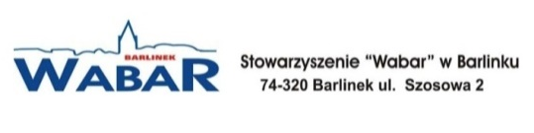
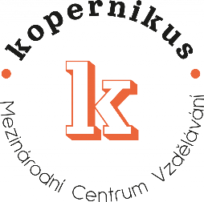 . 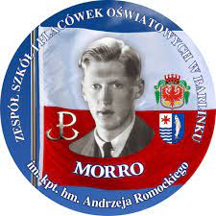

Uczniowie Technikum ZSiPO w Ostrawie w Czechach – ciąg dalszy
Nasz pobyt w Ostrawie w ramach Programu Erasmus+ to nie tylko praca i obowiązki. Uczniowie realizowali również program kulturowy. W Ostrawie zwiedzaliśmy Stare Miasto, wieżę widokową w ratuszu, ogród botaniczny oraz ZOO, spacerowaliśmy nad rzeką Ostrawicą. Mieliśmy możliwość zwiedzania nieczynnej huty w Dolní Vítkovice, kopalni Michał (Důl Michal) (obecnie Muzeum Górnictwa). Ciekawym miejscem jest potężna hałda kopalniana Ema, której wnętrze nadal płonie i osiąga temperaturę ponad. 1000°C. Była również wizyta w Bowling Club i pasjonująca rywalizacja w kręgle.
Największymi atrakcjami dostarczającymi największych emocji była wycieczka na najdłuższy most wiszący dla pieszych na świecie - Sky Bridge (721 m) - Dolní Morava oraz zawody na największym krytym torze gokartowym w Czechach - E-MOTION Park Ostrava.
Z pewnością pobyt w Czechach był jedną z pierwszych dla nas lekcją samodzielności, niesamowitą przygodą i niezapewnianym doświadczeniem.

Uczestnicy

.

